
Загадки для детей младшего
дошкольного возраста

Загадок для детей никогда не бывает много, ведь они очень полезны для развития логики и речи ребёнка. А загадки-рифмы — это наиболее любимый детьми вид загадок, так как они содержат подсказку-рифму.
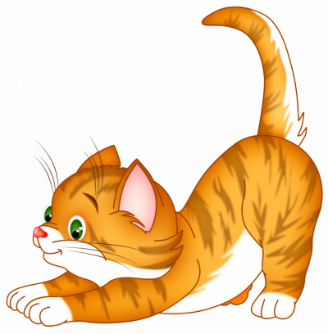
Мохнатенькая, усатенькая,
Молочко пьёт, песенки поет. (кошка)

Ночью он совсем не спит,
Дом от мышек сторожит,
Молоко из миски пьёт,

Ну конечно это…(кот)

У меня пропал носок,
Утащил его... (щенок)

Он сидит послушный очень,
Лаять он совсем не хочет,
Шерстью он большой оброс,
Ну конечно это… (пес)
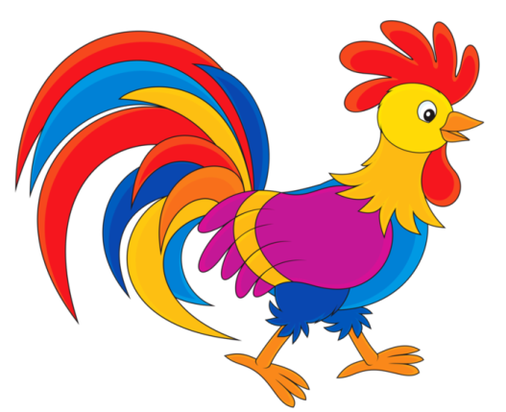
«Ку-ка-ре-ку!»- кричит он звонко,
Хлопает крыльями громко-громко,
Курочек верный пастух.
Как зовут его? (петух)

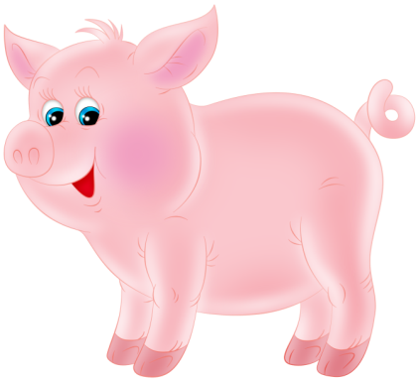
Пятачком в земле копаюсь,
В грязной луже искупаюсь.
(свинья)
Вместо носа — пятачок.
Там, где хвост, висит крючок.
(поросенок)

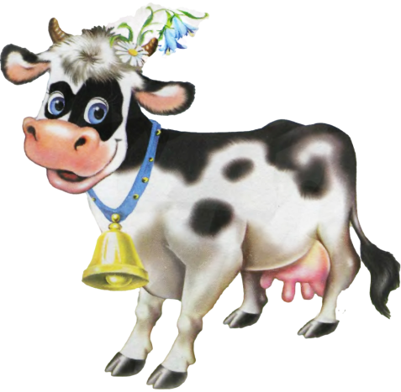

Каждый вечер, так легко,
Она даёт нам молоко.
Говорит она два слова.
Как зовут её? (корова)

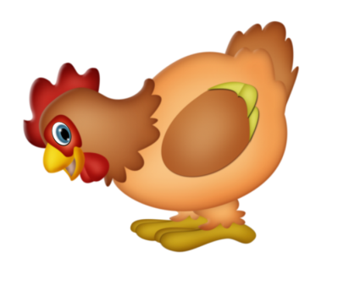
Квохчет, квохчет, детей созывает,
Всех под крылья подбирает.
(Курица)

Под дождём она гуляет,
Щипать травку обожает,
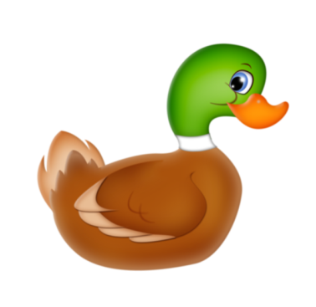
«Кря!»- кричит, Всё это шутка,
Ну конечно это…(утка)

Он твердит одно — «Га-га,
Кто обидел? Где? Когда?
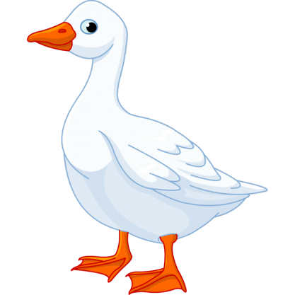
Никого я не боюсь!»
Ну конечно это…(гусь)

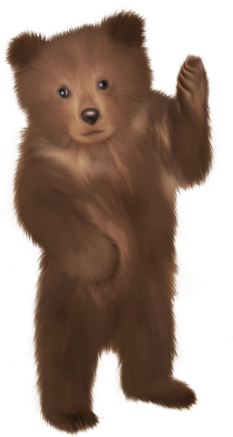
Он зимой в берлоге спит,
Потихонечку храпит,
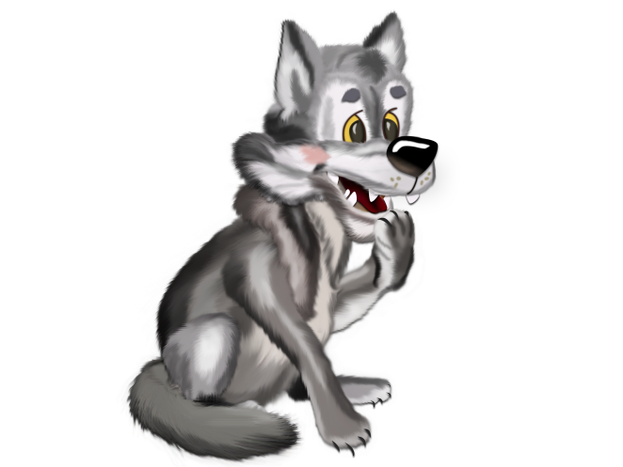
А проснётся, ну реветь,
Как зовут его?.. (медведь)

Всё время по лесу он рыщет,
Он в кустах кого-то ищет.
Он из кустов зубами щёлк,
Кто скажите это? (волк)

Любит красную морковку,
Грызёт капусту очень ловко,
Скачет он то тут, то там,
По лесам и по полям,
Серый, белый и косой,
Кто скажите он такой? (заяц)

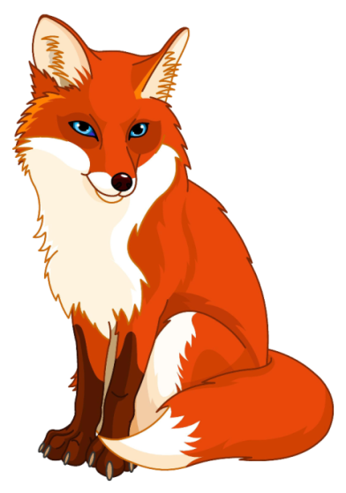

Всех зверей она хитрей,
Шубка рыжая на ней.
Пышный хвост - ее краса.
Этот зверь лесной - … (Лиса)

Кто по елкам ловко скачет
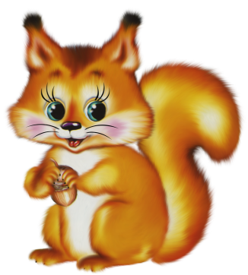
И взлетает на дубы?
Кто в дупле орехи прячет,
Сушит на зиму грибы? (Белка)

